**Обзор обращений граждан, поступивших в Администрацию Панкрушихинского района Алтайского края,**

**в 1 квартале 2025 года**

В 1 квартале 2025 года в Администрацию Панкрушихинского района Алтайского края поступило 1 обращение гражданина.

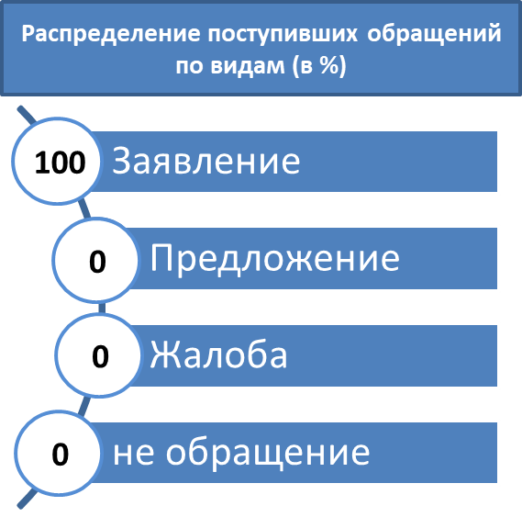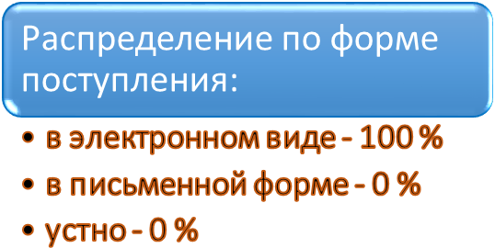

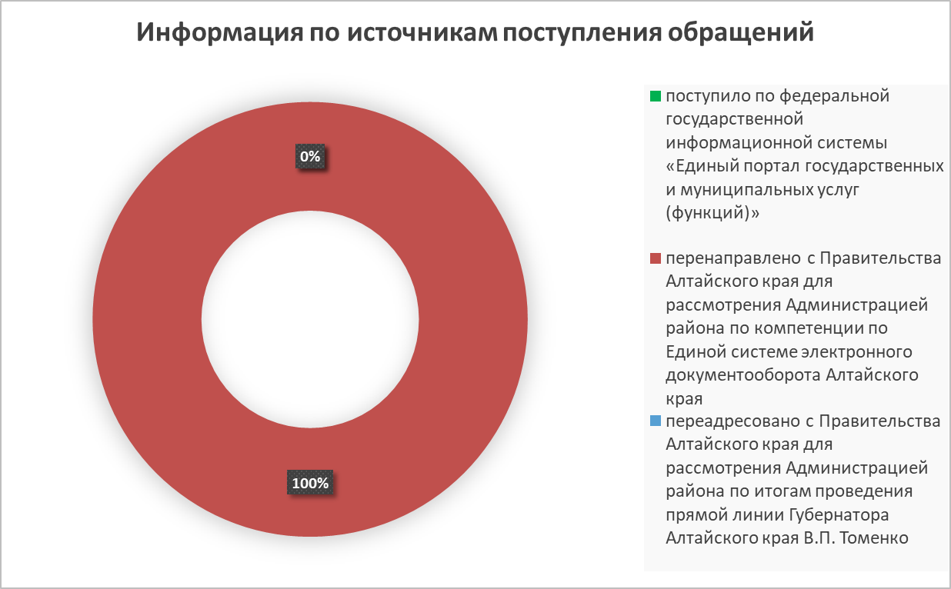

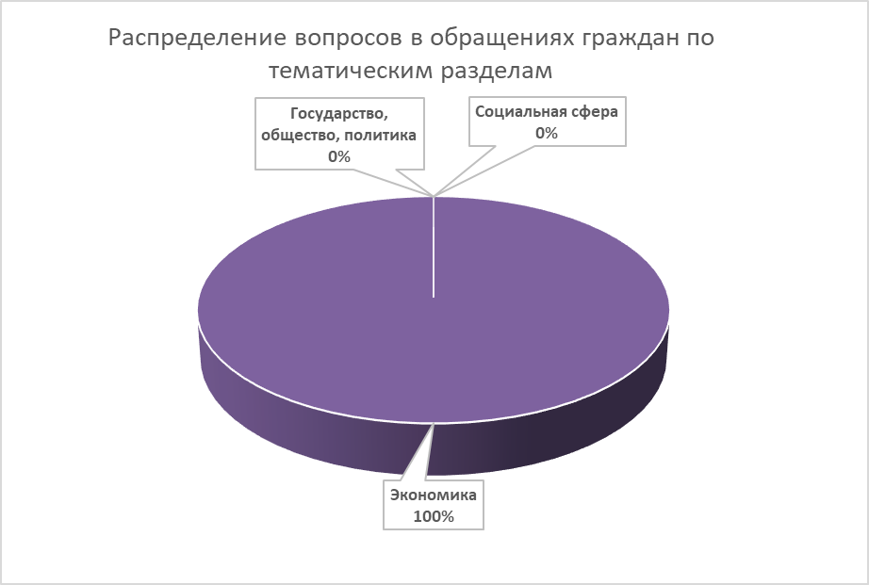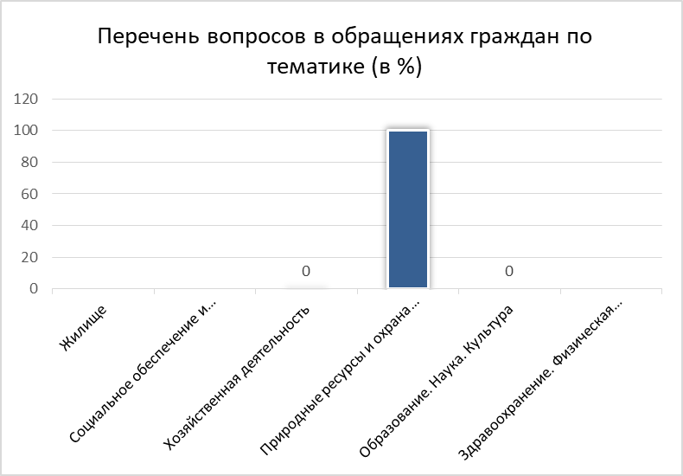

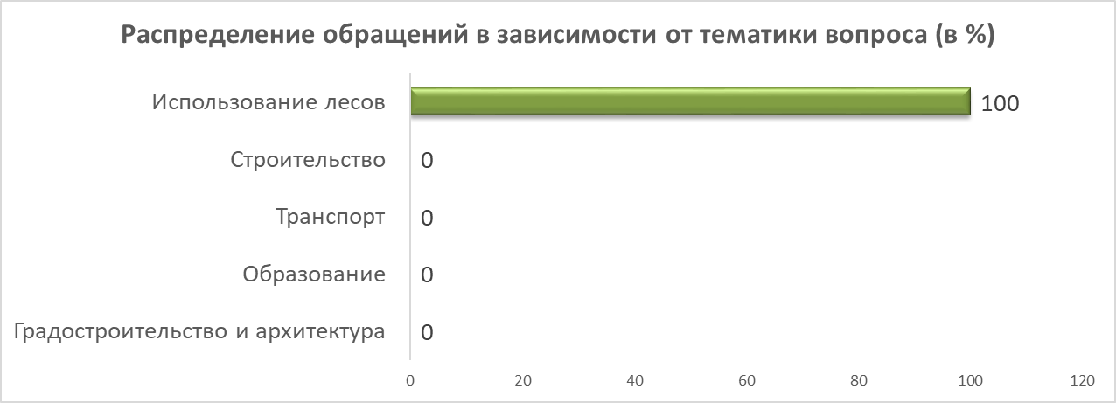

Поступившее в Администрацию района обращение рассмотрено в срок, установленный   
Федеральным законом от 2 мая 2006 года № 59-ФЗ «О порядке рассмотрения обращений граждан Российской Федерации»

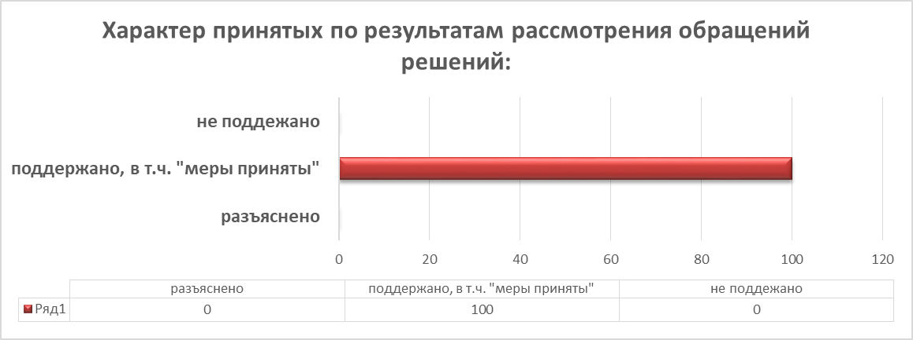

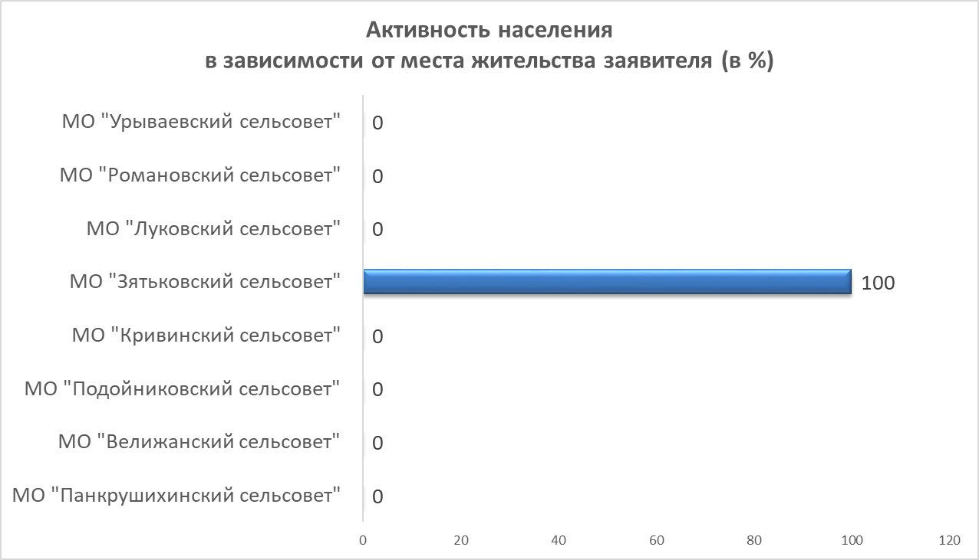

На портале ССТУ.РФ ежемесячно размещаются отчёты о результатах обращений граждан.